《安全评价报告信息公布表》
机构名称 | 重庆市安全生产科学研究有限公司 |  |  |  |  |  | 资质证号 |  |  |  | APJ-（渝）-001
委托单位 | 南方英特空调有限公司
项目名称 | 南方英特空调有限公司安全现状评价
项目类别 | □预评价 ■现状评价 □验收评价 □其他
所属业务类别 |  | 工贸
安全评价过程控制情况
安全评价项目管理 | 项目组组长 |  |  |  |  | 技术负责人 |  |  |  |  |  | 过程控制负责人
安全评价项目管理 | 黄安勇 |  |  |  |  | 刘国勇 |  |  |  |  |  | 冯皓
编制过程 | 报告编制人 |  |  |  | 报告提交日期 |  |  |  | 报告审核人 |  |  |  | 报告审批人
编制过程 | 黄安勇 |  |  |  | 2020年10月 |  |  |  | 蔡治勇 |  |  |  | 蔡治勇
姓 名 | 认定专业 |  |  | 安全评价师从业识别卡/证书编号 |  |  |  |  | 注册安全工程师  注册证号 |  |  |  |  | 是否专职
刘文娟 | 仪表 |  |  | 019235/1700000000201153 |  |  |  |  | AG00218278 |  |  |  |  | 是
黄安勇 | 化工工艺 |  |  | 035592/S011053000110192003183 |  |  |  |  | - |  |  |  |  | 是
熊仁君 | 化工工艺 |  |  | 015225/0800000000304234 |  |  |  |  | - |  |  |  |  | 是
罗刚 | 消防 |  |  | 035523/S011053000110192002961 |  |  |  |  | - |  |  |  |  | 是
闫云光 | 采矿 |  |  | 035582/ S011053000110192002943 |  |  |  |  | - |  |  |  |  | 是
冯皓 | 机械 |  |  | 019237/1600000000201291 |  |  |  |  | 0177668 |  |  |  |  | 是
刘国勇 | 化工工艺 |  |  | 019234/1800000000100099 |  |  |  |  |  |  |  |  |  | 是
蔡治勇 | 火炸药、安全 |  |  | 003832/0800000000102949 |  |  |  |  | 0074134 |  |  |  |  | 是
项目简介 | 南方英特空调有限公司主要从事车用空调系列、车用热交换器系列产品（蒸发器、冷凝器、铝散热器、铝暖风机）及其配套零部件、模具、夹具、工具的开发、制造和销售。占地50367m2，主厂房建筑面积11000m2，年产冷凝器总成150万件、蒸发器总成150万件，散热器总成150万件、管件总成55万件、空调箱110万件、暖风机总成30万件以及油冷凝器10万件。公司现有员工630余名，设置有专职安全管理人员3名，兼职安全管理人员15名。  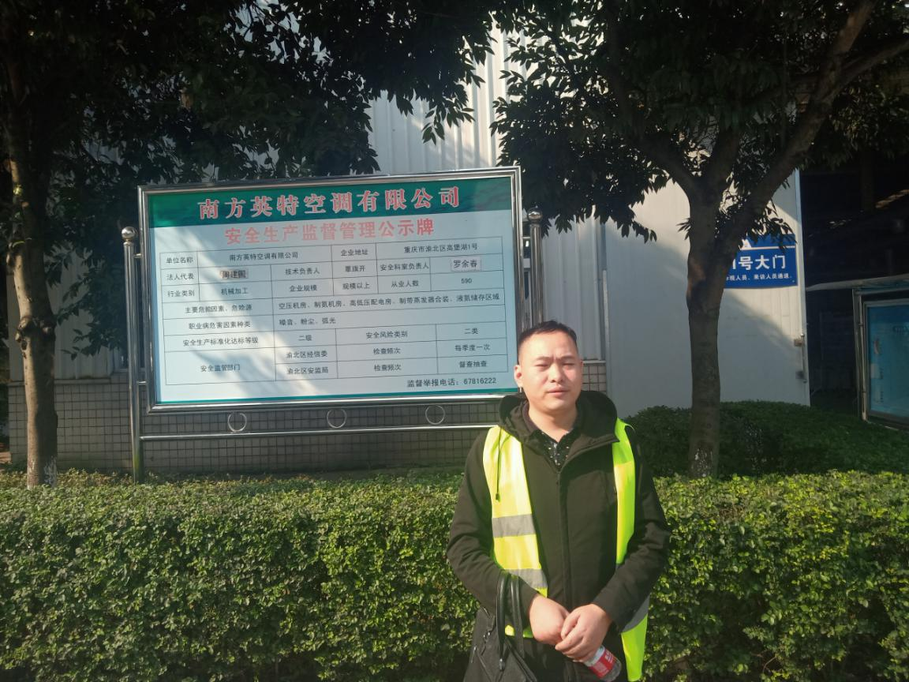
现场开展工作情况 | 勘验人员 |  | 勘验时间 |  |  |  |  | 勘验任务 |  | 勘验中的问题
现场开展工作情况 | 黄安勇 |  | 2020.11.17 |  |  |  |  | 初勘 |  | 1.厂区办公区楼梯间有天然气管道穿过  2. 部门灭火器箱体锈蚀  3.部分氮气瓶缺少瓶帽  4. 钎焊炉顶有可燃物

